Внедренные объекты.

Объектно-ориентированный однородный двухсвязный список.
Цель - с помощью классов реализовать список объектов типа Circle (круг).
Последовательность действий:

Создайте класс Point
Подумайте: какие методы и переменные должны быть определены в этом классе.

Создайте класс Circle
Этот класс должен содержать:
внедренный объект типа Point – центр круга
радиус
При конструировании объектов класса Circle предусмотрите эффективную инициализацию внедренных объектов.

Разработаем двухсвязный список, элементы которого будут являться копиями наших объектов
Замечание: так как в списке будут фигурировать копии объектов – нам все равно, каким образом были созданы объекты-оригиналы (глобальные, локальные, динамические, автоматические неименованные) => манипулируя списком, мы несем ответственность только за уничтожение копий, а оригиналы создаются и уничтожаются независимо.
Список реализуется двумя классами:

Вспомогательный класс для хранения данных и связей между объектами.
Замечание: вспомогательный класс можно объявить независимо или «встроить» прямо в объявлении класса, реализующего список. Независимо от реализации удобно, чтобы все понятия вспомогательного класса были доступны методам класса List => подумайте как можно это обеспечить. Альтернатива – реализация public методов для доступа к защищенным данным.

Подсказка:
class Node
{
//Данные:
Node* pPrev; //указатель на предыдущий элемент
Node* pNext; //указатель на следующий элемент
Circle m_Data; //Замечание: здесь может быть встроенный объект или указатель на свою (динамическую) копию данных

//Методы:
Node();//скорее всего понадобится для создания вспомогательных оберток – «стражей» (Head, Tail)
Node(… ,const Circle *); //конструктор, посредством которого создаваемый Node «подключается» в список.
~Node();//деструктор должен «исключать» уничтожаемый Node из списка
};

//Реализация методов:
//Конструктор
Node::Node(…, const Circle * pc)…//передать параметр pc конструктору встроенного объекта m_Data
{
…
}
//Деструктор
Node::~Node()
{
//Изъяли текущий элемент из списка
…
}

Основной класс, реализующий список
Теперь вспомогательный класс Node можно использовать при создании связного списка из объектов типа Circle - создадим еще один класс для реализации списка – List.
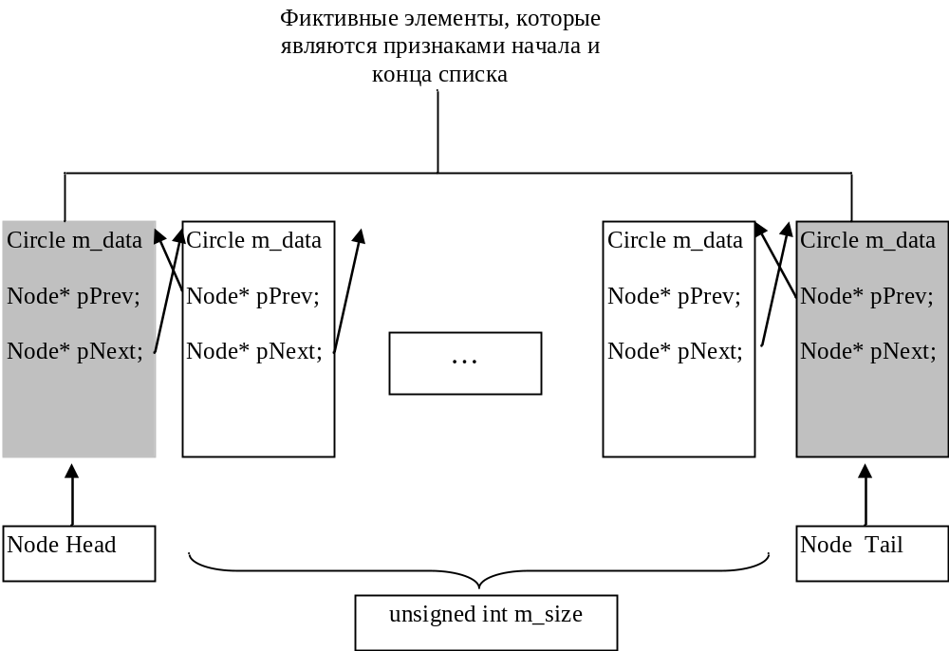
Подсказка:
class List
{
//встроенное объявление класса Node

//данные
Node Head; // фиктивный элемент, который является признаком начала списка
Node Tail; // фиктивный элемент, который является признаком конца списка
size_t m_size; //количество элементов
public:
List() { //сформировать Head, Tail и m_size }
…
};

Реализация методов
Реализуйте самостоятельно методы класса List:
- метод, который добавляет элемент в начало списка
- метод, который добавляет элемент в конец списка
- удаление из списка первого элемента, данное которого совпадает со значением параметра. Если элемент найден и удален, метод возвращает true, если элемента с таким значением в списке не было – false
- удаление из списка всех элементов, данное которых совпадает со значением параметра. Метод возвращает количество удаленных элементов.
- Сделать список пустым
- добавьте в класс List остальные, необходимые на Ваш взгляд методы.

Сортировка для созданного списка и вывод результатов в файл
Напишите для класса List
- сортировку по возрастанию площади объекта.
- Вывод текущего состояния списка на консоль
cout<<l;

- Вывод текущего состояния списка в файл (в форматированном виде)
#include <fstream>
ofstream fout(ar);
fout<<l;
fout.close();

- Чтение из файла

Подсказка:
Для файловых операций воспользуйтесь объектами файлового ввода/вывода (классы ifstream и ofstream).
Пример вывода в файл:

{
cout<<"Enter Output File Name - " ;
char ar[80];
cin>>ar;
ofstream fout(ar);
fout<<100<<endl;
fout.close();
}

## Лабораторная работа №4 *(необязательная)*
### Отладка и анализ ошибок в C++

### Цель работы
Продемонстрировать понимание типовых ошибок в C++ и способов их обнаружения с использованием инструментов динамического и статического анализа.

### Задание

Подготовить отчёт, в котором представлены **минимальные примеры кода**, приводящие к следующим проблемам:

1. Segmentation fault
2. Утечка памяти
3. Ошибка линковки
4. Undefined behaviour

### Обязательные требования

- **Статический анализ кода должен быть продемонстрирован обязательно**
(clang-tidy или PVS-Studio).
- Для остальных видов анализа допускается выбор инструментов.

### Допустимые инструменты

- флаги компиляции (`-Wall`, `-Wextra`, и т.п.);
- AddressSanitizer / UndefinedBehaviorSanitizer;
- Valgrind (Linux);
- CRT Debug Heap (CRTDBG) при использовании MSVC;
- отладчик (gdb / Visual Studio).

Для каждого случая необходимо:
- привести код, вызывающий ошибку;
- объяснить причину возникновения;
- продемонстрировать обнаружение проблемы выбранными инструментами.

https://www.geeksforgeeks.org/cpp/segmentation-fault-c-cpp/

https://www.geeksforgeeks.org/cpp/memory-leak-in-c-and-how-to-avoid-it/
https://www.geeksforgeeks.org/cpp/detect-memory-leaks-in-cpp/

https://labex.io/ru/tutorials/c-how-to-handle-linking-errors-effectively-419526
https://www.geeksforgeeks.org/cpp/undefined-behavior-c-cpp/

## Лабораторная работа №6
### Трекинг задач, Kanban и сопровождение курсовой работы

### Цель работы
Освоить базовые принципы управления разработкой с использованием трекера задач и Kanban-доски, а также интегрировать их в процесс выполнения курсовой работы.

---

### Важное условие

Данная лабораторная работа **обязательна для зачёта курсовой работы по C++**.

> В случае сдачи курсовой работы без выполнения требований данной лабораторной работы
> студент считается **не выполнившим курс лабораторных работ по дисциплине «Современные технологии разработки программного обеспечения»**
> и направляется на дополнительную сессию.

---

### Общая идея

В рамках данной лабораторной работы необходимо:

- вести разработку курсового проекта **через трекер задач**;
- фиксировать **планирование, ход выполнения и принятые решения**;
- структурировать работу с использованием **Kanban-доски**.

Цель - не создать дополнительную бюрократию, а:

- научиться работать с инструментами, используемыми в промышленной разработке;
- разбить работу на управляемые этапы;
- сделать процесс разработки **последовательным и осознанным**.

> В реальных проектах подобные инструменты используются в командной работе.
> В рамках данного курса работа выполняется индивидуально, к сожалению, групповую деятельность сложно встроить в текущий список лабораторных.

---

### Выбор инструмента

Рекомендуется использовать один из двух трекеров задач:

- YouTrack
- GitHub Projects

---

### Организация работы

#### 1. Структура задач

1. Разбить курсовую работу на **5–10 задач (features)**.
2. Каждая задача должна:
- иметь отдельную карточку в трекере;
- соответствовать **одной логически завершённой функциональности**;
- выполняться в **отдельной ветке**.

---

#### 2. Связь задач с Git

Каждая задача должна быть связана с:

- отдельной веткой (`feature/*`);
- коммитами;
- Pull Request.

---

#### 3. Требования для YouTrack

- использовать идентификатор задачи (например, `ABC-123`);
- указывать его:
- в названии ветки (`feature/ABC-123_feature`)
- в коммитах (`[ABC-123] ...`)

---

#### 4. Требования для GitHub Projects

- каждая задача — Issue;
- использовать номер Issue:
- в ветке (`feature/#2_feature`)
- в коммитах (`[#2] ...`);
- PR должен быть [связан с Issue](https://docs.github.com/en/issues/tracking-your-work-with-issues/using-issues/linking-a-pull-request-to-an-issue) и закрывать его.

Я подготовил [небольшой пример](https://github.com/users/Stasychbr/projects/3), как это должно выглядеть.

---

### Kanban-доска

Выбираем именно этот вариант организации, так как он самый простой и понятный.

На доске необходимо сделать минимум 3 столбца:

- Backlog
- In Progress
- Done

Можно также добавить `Testing`, если есть желание.

---

### Работа с репозиторием

Рекомендуется сделать `fork` оригинального репозитория с курсовой работой и работать в нем как в своем, чтобы не копировать код вручную.

---

### Pull Request

- Необходимо делать PR из feature веток в dev и из dev в main;
- В main ветку не нужно мерджить каждый коммит, по моим оценкам, коммита в main должно быть 2-3 (сам бот и тесты, может +1 еще для чего-то).

---

### Тестирование и CI

- минимум 3 теста;
- интеграция с GitHub Actions.

## Лабораторная работа №7 *(необязательная)*
### Контейнеризация с использованием Docker

### Цель работы
Познакомиться с концепцией контейнеризации и научиться запускать приложение в изолированном окружении с использованием Docker.

---

### Теоретическая часть

Docker — инструмент для запуска приложений в изолированном окружении.
Контейнер использует общее ядро ОС, но изолирует зависимости и файловую систему. Это не полноценная виртуальная машина, она на умеет эмулировать другое железо. Подробнее можно прочитать [на хабре](https://habr.com/ru/companies/netologyru/articles/967546/).

---

### Практическая часть

#### 1. Установка

```
docker --version
docker run hello-world
```
---

#### 2. Запуск Ubuntu

```
docker run -it ubuntu bash
```

---

#### 3. Сборка своего образа

Создать Dockerfile:

```
FROM ubuntu:22.04

RUN apt-get update && apt-get install -y g++

WORKDIR /app

COPY . .

RUN g++ main.cpp -o main

CMD ["./main"]
```

В качестве программы предлагается форматировать сообщение пользователя с помощью ASCII арта, но можно выбрать что-то самостоятельно.

Сборка и запуск:

```
docker build -t my_app .
docker run my_app
```
---

При сдаче работы надо будет рассказать, что означают команды в Dockerfile, объяснить разницу между image и container, и, возможно, ответить еще на какие-то вопросы.

